1. PROCESO/SUBPROCESO RELACIONADO: | Gestión de la Investigación / Gestión de la Investigación
2. RESPONSABLE(S): | Vicerrector de Investigaciones
3. OBJETIVO: | Instruir sobre el correcto diligenciamiento del formato (PM-IV-6.1- FOR- 16)
4. ALCANCE: | N.A.
5. MARCO NORMATIVO: | N.A.

6. CONTENIDO:

Recomendaciones Generales
- Utilizar el formato actualizado (última versión) PM-IV-6.1- FOR- 16 Presupuesto global, el cual debe ser descargado de Lvmen (Ver instructivo para descargar documentos de Lvmen).

- Guiarse con el instructivo que se encuentra en cada rubro y en la Hojas “Tabla A. Presupuesto Global” y “Tabla B. Distribución del Efectivo”.

En esta parte encontrarán orientación y algunos ejemplos para saber qué ubicar en cada rubro.

- En el formato, en cada uno de los rubros (hojas), renombrar las celdas:

- “ENTIDAD FINANCIADORA”, dejarla con el nombre de la respectiva convocatoria y ubicar en la misma el presupuesto que a ella corresponde. Ejemplo:

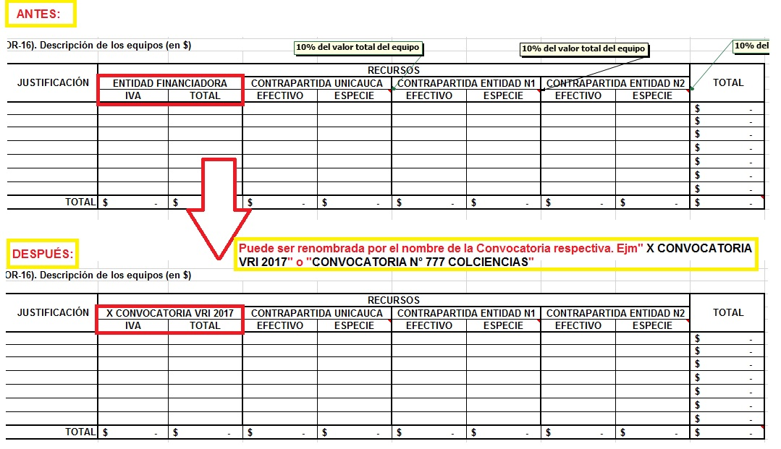

- “ENTIDAD N1/N2”, si hay otras entidades que aporten recursos al proyecto (en efectivo y/o especie), utilizar las columnas de Contrapartida Entidad N1 y N2 para cada fuente de financiación adicional. Si hay más de dos entidades que dan contrapartida, anexar columnas iguales, especificar si el aporte es en efectivo y en especie y tener en cuenta las totalizaciones.

La celda debe marcarse con el nombre de la entidad que aportará los recursos, o con el nombre de “Recursos propios” en el caso de que los investigadores se encarguen de toda o parte de la financiación del proyecto. Ejemplo:

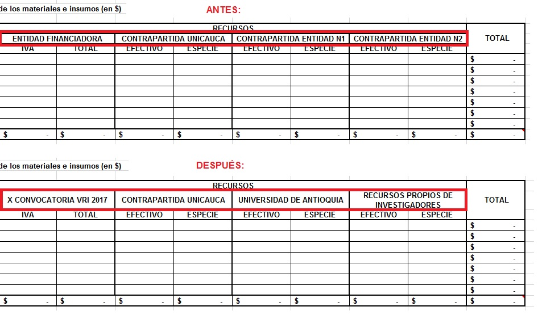
*** Siempre se deben entregar certificaciones de contrapartida a la VRI.

- La columna “IVA” de “ENTIDAD FINANCIADORA” se utiliza únicamente para proyectos de financiación externa cuya convocatoria especifique que NO reconocerá el impuesto de IVA.
Para otros proyectos de financiación externa, de desarrollo o convocatorias interna solo diligenciar la columna “TOTAL” (es decir no discriminar IVA)

En la orientación por rubros, se da un ejemplo de compra de un computador en el rubro Equipos

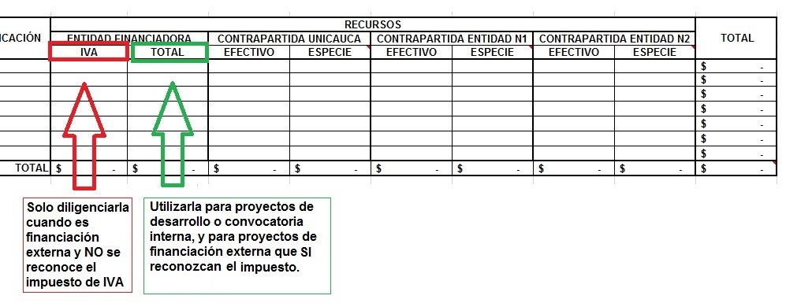

- Detallar y justificar en cada rubro los valores correspondientes.

- Cuando el proyecto es financiado, tener en cuenta el valor total de financiación para no excederlo.

- Los proyectos con financiación externa son aquellos financiados por una entidad externa, en los cuales la Universidad del Cauca podrá dar una contrapartida (especie y/o efectivo). En este caso la Universidad del Cauca puede ser:

- Ejecutora, administra el dinero aportado por la entidad financiadora.
- Co-ejecutora, es decir, solamente administrará parte del dinero aportado por la entidad externa.
En este punto SI Y SOLO SI en el convenio o contrato queda establecido o pactado que se reconocen los rubros “Administración” y “Evaluación y seguimiento” tener en cuenta el % establecido para los mismos, y diligenciarlo cuando sea el caso de la siguiente manera:
En las celda F30 y F31, digitar el porcentaje establecido o pactado.
De esta manera nos aseguramos que el valor destinado para estos rubros sea el calculado correctamente con el debido porcentaje establecido en el convenio o contrato.
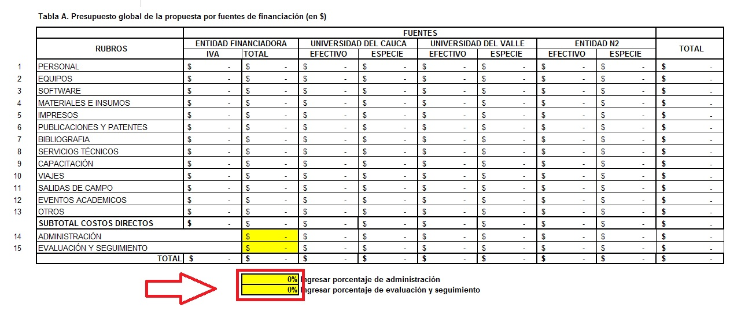

- Justificar cada ítem solicitado. Todo se debe justificar en términos de su estricta necesidad para el éxito del proyecto.

- Cuadro orientador para diferenciar un Elemento de consumo y un Devolutivo.

Elementos de Consumo | Elementos Devolutivos
- Por el primer uso que se hace de ellos o porque al ponerlos, agregarlos o aplicarlos a otros, se extinguen o desaparecen como unidad o materia independiente, o entran a formar parte integrante o constitutiva de esos otros.  - Son susceptibles de daño o rotura por la clase de material de que están fabricados.  - Su vida útil no exceda de un año y todos aquellos que por su analogía se parezcan o asemejen a los anteriormente descritos;  - Aquellos bienes que, aunque no se consumen por el primer uso que de ellos se haga, su costo de adquisición sea menor al cincuenta por ciento (50%) de un (1) salario mínimo mensual legal vigente, con excepción del material audiovisual, bibliográfico y de museo.  * Ver lista de clasificación en acuerdo 043 de 2002.  Guía Acuerdo 043 de 2002 Universidad del Cauca | - Aquellos bienes que no se consumen por el primer uso que de ellos se haga aunque, por el tiempo o por razón de su naturaleza, se deterioren o desaparezcan;  - Y cuyo costo de adquisición sea igual o mayor al cincuenta por ciento (50%) de un (1) salario mínimo mensual legal vigente.  * Ver lista de clasificación en acuerdo 043 de 2002.  Guía Acuerdo 043 de 2002 Universidad del Cauca  *** En la mayoría de ocasiones corresponden a equipos, aunque en la lista de clasificación del acuerdo 043 de 2002 también incluye elementos como: Libros de biblioteca, Mobiliario y enseres, Software, que aunque se ubiquen en los respectivos rubros son elementos devolutivos.

EN CADA RUBRO
Todo se debe justificar en términos de su necesidad para el éxito del proyecto.

- PERSONAL: Personal científico, técnico y de apoyo asociados al proyecto.
Para calcular el valor económico de la participación de los profesores en el proyecto, se debe usar la tabla “EJEMPLO PARA CALCULAR EL VALOR DE HORAS PROFESORES UNICAUCA:” ejemplo que se encuentra en la tabla "1. Personal".
Los datos necesarios para calcular el valor son:
- Salario mensual
- Número de horas asignadas en el aval de departamento (XX) y/o horas dedicadas
- Tiempo de duración del proyecto (xx meses). Tal como lo indica la tabla ejemplo.
*El valor calculado con las horas asignadas en el Aval de Departamento se ubica en Contrapartida Unicauca-Especie.
En un caso ejemplo: Si el profesor va a dedicar 4 horas mensuales al proyecto y en el Aval de Departamento solo tiene asignadas 2 horas, calcula el valor con las dos horas, lo ubica en Contrapartida Unicauca-Especie, y el mismo valor en la columna “contrapartida entidad N” (que podrían llamar recursos propios). Así en la sumatoria del valor estarían las 4 horas de dedicación.

- EQUIPOS: Compra y uso de quipos de: cómputo, comunicaciones, laboratorio, seguridad, reguladores, UPS, partes de computador y demás necesarios para el desarrollo del proyecto. La financiación para la compra de equipos nuevos deberá estar sustentada en la estricta necesidad de los mismos para el desarrollo del proyecto.

Cuando se va a realizar la adquisición de un equipo nuevo, se detalla el valor total del equipo, el valor de compra.
Para calcular los costos de aportes en especie se toma como base el 10% del costo de los bienes utilizados; es decir, si se va a utilizar un equipo con el que ya cuenta la Universidad, la entidad aportante o los investigadores, solo se especifica el 10% del valor del equipo porqué utilizaría un equipo usado.

*** Para proyectos de convocatoria interna no discriminar IVA, es decir solamente diligenciar el valor total en la columna “TOTAL” de “ENTIDAD FINANCIADORA”.

Importante: Para proyectos de financiación externa, si la entidad financiadora no reconoce el valor del impuesto IVA, en todos los rubros discriminar el valor de la siguiente manera:

Ejemplo: Se presupuesta la compra de un computador en un proyecto financiado por una convocatoria que NO discrimina IVA. Valor IVA $ 798.160, valor total equipo $ 4.999.000.

ENTIDAD FINANCIADORA
IVA | TOTAL
$ 798.160 | $ 4.999.000
$ 798.160 | $ 4.999.000

*El valor del equipo seria $ 4.200.840 (4.99.000 – 768.160). No se especifica en la tabla de presupuesto.

- SOFTWARE: Compra y uso de licencias de software especializado para la realización de las actividades propias del desarrollo del proyecto.

Cuando se va a realizar la adquisición de una licencia de un software, se detalla el valor total de compra.
Para calcular los costos de aportes en especie se toma como base el 10% del costo de una licencia o del software; es decir, si se va a utilizar un software con el que ya cuenta la Universidad, la entidad aportante o los investigadores, solo se especifica el 10%.

- MATERIALES E INSUMOS: Compra y uso de: insumos, bienes consumibles o agotables y demás elementos necesarios para el desarrollo de alguna actividad prevista en el proyecto de investigación. Deben presentarse a manera de listado detallado agrupado por categorías sobre las cuales debe hacerse una justificación de su necesidad (Ej. consumibles, reactivos, herramientas, elementos de protección, controles e instrumentación accesoria, material biológico, audiovisual, de laboratorio y de campo, etc).

* Pueden agruparse por categorías, ej: vidriería, reactivos, papelería, etc.
** Los valores que se ubiquen en contrapartida en especie corresponden a materiales e insumos con los que ya cuenta la Universidad, la entidad aportante o los investigadores, y van a ser aportados para el proyecto.

- IMPRESOS: Valores a pagar por fotocopias e impresión de: plegables, volantes, folletos, pancartas y demás material impreso necesarios para ejecución del proyecto.

** Los valores que se ubiquen en contrapartida en especie corresponden a impresiones que la Universidad, la entidad aportante o los investigadores van a realizar desde sus equipos e instalaciones.

- PUBLICACIONES Y PATENTES: Costos asociados a la publicación de: libros, manuales, videos, cartillas, etc., necesarios para la presentación de los resultados del proyecto y sirvan como estrategia de divulgación y apropiación social de los resultados de la investigación. También hace referencia a los costos por trámite de patentes, licenciamientos como resultados de la investigación y suscripciones a revistas, libros, etc.

*En este rubro, la contrapartida en especie se da cuando es una editorial o la misma revista por su cuenta o cuando por medio de una alianza o convenio proporcionan la publicación.

- BIBLIOGRAFIA: Adquisición y uso de: libros, revistas, artículos y suscripciones o acceso a bases de datos especializadas, que sean estrictamente necesaria para una ejecución exitosa del proyecto.
*La contrapartida en especie se da cuando una editorial, biblioteca, librería, revista o la administración de la base de datos por su cuenta o cuando por medio de una alianza o convenio proporcionan bibliografía.

- SERVICIOS TÉCNICOS: Contrataciones que se hacen para la prestación de servicios técnicos especializados, diferentes al personal científico, y cuya necesidad esté suficientemente justificada, por ejemplo: ensayos, pruebas, análisis de laboratorio y caracterizaciones, etc. Estos no deben incluirse en los gastos de personal.

*La contrapartida en especie se da cuando la persona o entidad contratada aporta el servicio técnico.

- CAPACITACIÓN: Inscripciones y matriculas en: programas académico, cursos, seminarios, congresos, talleres y otros programas de formación.

*La contrapartida en especie se da cuando la entidad a la cual se le paga por una inscripción o matrícula aporta las mismas.

- VIAJES: Viáticos y gastos de viaje para expertos y para asistencia a congresos y a capacitaciones del personal que trabajará en el proyecto. Apoyan la realización de trabajo de campo y divulgación/socialización de resultados.

*Los Viajes son nacionales o internacionales.
* Se debe justificar cada viaje en términos de su necesidad para el éxito del proyecto.

- SALIDAS DE CAMPO: Viáticos y gastos de viaje para traslado a zonas de muestreo y ejecución de las labores de campo propias de la investigación.

Estas son salidas dentro del departamento
Apoyan realización trabajo de campo y divulgación/socialización de resultados.

- EVENTOS ACADEMICOS: Gastos ocasionados por la organización y divulgación de eventos (paneles, simposios, talleres, seminarios, congresos, ferias de CTeI, etc.) que permitan retroalimentar o presentar productos y resultados del proyecto.

En este rubro se maneja el apoyo de manera general. Puede ser utilizada una segunda opción especificando los ítems y utilizando los rubros correspondientes, ejemplo:
- Si para el evento académico van a traer un ponente y le van a costear el viaje, pueden ubicar tal costo en el rubro de Viajes
- Si en el evento van a dar refrigerios, estos se ubican en el rubro materiales e insumos.

- OTROS: Todos los recursos que no se puedan clasificar en los anteriores.

*Para mayor información sobre los ítems a ubicar en esta tabla de presupuesto, favor comunicarse con la oficina de presupuesto de la Vicerrectoría de Investigaciones.

- ADMINISTRACIÓN: Corresponde a los gastos necesarios para la administración del proyecto por parte de la Universidad del Cauca y de otra entidad ejecutora.

- EVALUACIÓN Y SEGUIMIENTO: Se refiere al porcentaje del monto financiado y que será destinado para realizar el seguimiento y evaluación de la ejecución del proyecto por parte de la entidad financiadora.
En la “Tabla A. Presupuesto Global”: Cuando el proyecto es con financiación externa SI Y SOLO SI en el convenio o contrato queda establecido o pactado que se reconocen los rubros “Administración” y “Evaluación y seguimiento” tener en cuenta el % establecido para los mismos y ubicarlo en las celdas F30 y F31 respectivamente.

En la “Tabla B. Distribución del Efectivo”: Solamente se debe diligenciar esta hoja de cálculo si el proyecto será financiado por una entidad externa.
Esta tabla permite conocer la distribución del efectivo que entregará la entidad financiadora a las diferentes instituciones participantes en el proyecto.
Ejemplo: Cuando se va a realizar la adquisición de un equipo que será comprado con los recursos financiados, se debe especificar qué entidad participante realizará la compra.
Por lo tanto esta tabla nos permitirá identificar qué recursos serán ejecutados por las entidades participantes.
En la tabla A. Presupuesto Global detallan:
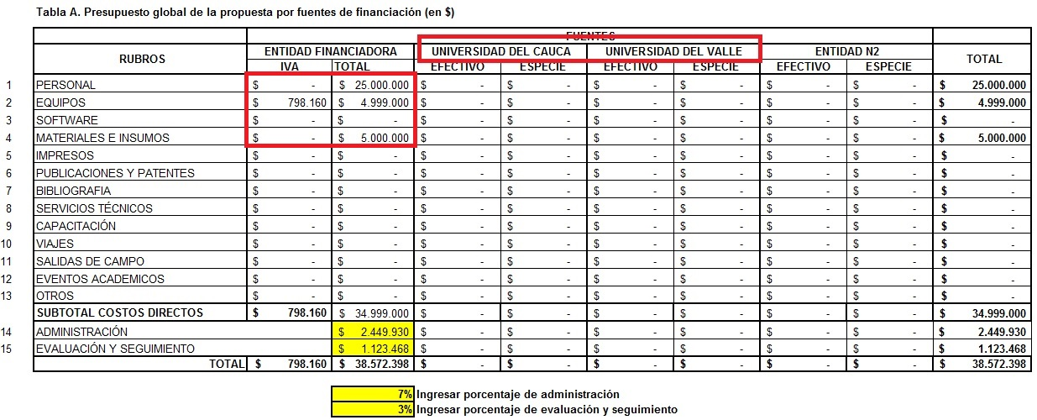
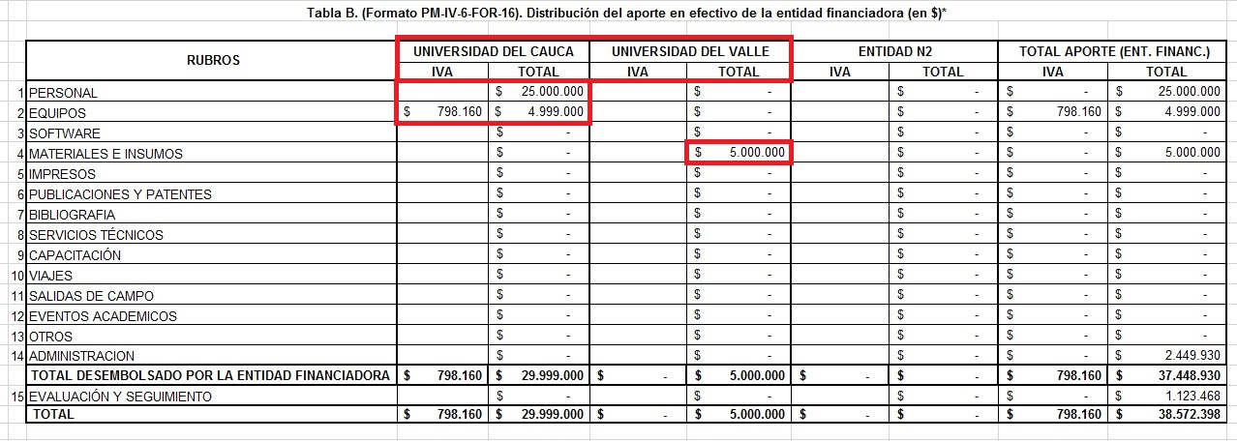

La distribución podría ser de la siguiente manera (suponiendo): Personal y Equipos serán ejecutados por la Universidad del Cauca, y Materiales e Insumos por la Universidad del Valle.

7. FORMATOS: | N.A.
8.ABREVIATURAS Y DEFINICIONES: | N.A.

9. REGISTRO DE MODIFICACIONES:
FECHA | VERSIÓN: No | CÓDIGO | MODIFICACIONES
21-07-2017 | 0 | PM-IV-6.1-IN-1 | Creación de Instructivo que explica como diligencia el formato PM-IV-6.1- FOR- 16 sobre presupuesto global

10. ANEXOS: | N.A.

ELABORACIÓN | REVISIÓN
Nombre: | Nombre:
Responsable Subproceso | Responsable Proceso
Cargo: | Cargo:
Fecha: | Fecha:
REVISIÓN | APROBACIÓN
Nombre:

Responsable de Gestión de Calidad
Cargo: | Rector
Fecha: | Fecha:

